

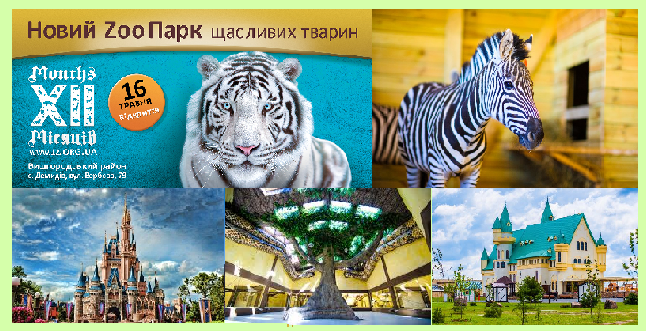
Киев – Демидово– Киев
Посадка в автобус. Выезд из Киева
Путевая информация «Мировая история зоопарков».
Зоопарк «12 месяцев»
Зоопарк расположен в 40 км от центра Киева. На территории площадью 16 га размещены вольеры, построенные по современным технологиям. В зоопарке можно увидеть более 100 видов животных. Среди его обитателей - белый лев и львица, белый тигр, черный ягуар, красный волк, гепарды, пума, гиены, камчатские медведи, различные обезьяны, носорог, антилопа канна, бизоны, альпаки и др. Для детей в "12 месяцах" работает контактный зоопарк, где можно пообщаться с осликами, барашками, мини-коровами и другими домашними животными. Для активного детского отдыха подготовлена большая игровая площадка и пиратский корабль. В центре комплекса, рядом с прудом, расположен ресторан в стиле сказочного замка, похожего на баварский замок Нойшванштайн - прообраз замка Белоснежки из диснеевских мультфильмов. Многих животных можно кормить с рук.
Через несколько лет предполагается строительство второй очереди зоопарка на 10 га, где будут созданы все условия для проживания моржей, тюленей, пингвинов и других жителей водного мира.
Современные летние вольеры, зимние вольеры с подогревом пола, сбалансированный рацион с учетом потребностей каждого жителя зоопарка и круглосуточный уход за животными - все это гарантирует непрерывную и качественную работу зоопарка в течение года. Стоит побывать в зоопарке, чтобы убедиться животным здесь хорошо и комфортно. Им созданы условия максимально соответствующие жизни в природе. Зоопарк гарантирует безопасность и сытую жизнь все питомцам зоопарка.
Отъезд в Киев.
Стоимость тура в грн на группу:
Группа | 27+2 | 34+2 | 45+4
Стоимость в грн | 3800 | 4550 | 5800

В стоимость входит: транспортное (6часов), экскурсионное обслуживание, страховка, оргуслуги.
В стоимость не входит: входные билеты и экскурсионные услуги в музеях.

